Projeto Lógico

Análise e Modelagem

SISCLINIC – Sistema de Controle de Clínica

Histórico da Revisão

|  |  |  |  |
| --- | --- | --- | --- |
| **Data** | **Versão** | **Descrição** | **Autor** |
| 18/07/2013 | 1.0.1 | Elaboração do Documento | Alexandre Violin |

Integrantes da Equipe

|  |  |
| --- | --- |
| **Nome** | **Cargo Ocupado** |
| Alexandre Violin da Silva | Analista de Sistemas |

Sumário

1 Regra Geral 5

1.1 Padrão de nomenclatura 5

2 Prototipação 6

2.1 Cadastro de Usuário 6

2.1.1 Cadastro 6

2.1.2 Consulta 7

3 Caso de Uso 8

3.1 Listagem de Atores 8

3.2 (CDU001) Manter País 8

3.2.1 Modelagem do Caso de Uso 8

3.2.2 Descrição do Caso de Uso 8

4 Diagrama de Classe 9

5 Diagrama de Seqüência 10

6 Diagrama de Banco de Dados 11

7 Conclusão 11

8 Responsabilidades 11

# Regra Geral

## Padrão de nomenclatura

* O nome das tabelas deve começar por (“tb_”nome_tabela) sem aspas.
* Os nomes das tabelas devem ficar no singular.
* Fácil entendimento, intuitiva.
* Todas as palavras em português.
* Procurar utilizar nomes que identifiquem sua utilidade e aplicação.
* Variáveis e campos devem ser utilizados com o mesmo padrão que foram criados.
* Todo caso de uso deve conter uma sigla para sua identificação.

# Prototipação

## Cadastro

|  |
| --- |
|  |
| Figura 001 – Cadastro de pessoa |

Consiste em um cadastro base para empresas, fornecedor, profissional.

Todos os outros submenus de cadastro possuem o mesmo padrão de tela (Parte de cadastro em cima e consulta em baixo).

### Cadastro

1. Código: Código identificador do cadastro de pessoal no banco.
2. Data de Nascimento: Data de nascimento da pessoa.
3. Nome: Nome completo da pessoa.
4. CPF: Identificador único.
5. Telefone: Dado da pessoa.
6. Celular: Dado da pessoa.
7. Email: Dado da pessoa.
8. Sexo: Busca informação do cadastro de sexo.
9. CEP: Informado não gera localização automática.
10. UF: Busca informação do cadastro de Unidade Federativa.
11. Cidade: Busca informação do cadastro de cidade.
12. Bairro: Busca informação do cadastro de Bairro.
13. Tipo: Busca informação do cadastro de tipo de Logradouro.

### Consulta

|  |
| --- |
|  |
| Figura 002 – Consulta de Pessoa |

O sistema deve exibir uma tela em que será possível consultar as pessoas cadastradas assim como nos outros cadastros, todos eles a consulta fica na mesma tela do cadastro como mostra este exemplo.

**Cadastros principais do sistema**

**(Agendamento/Triagem/Consulta)**

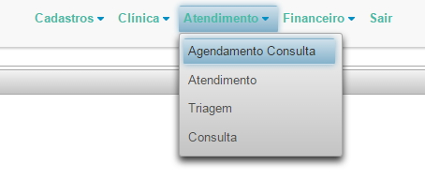

Figura – Menu principal do sistema.

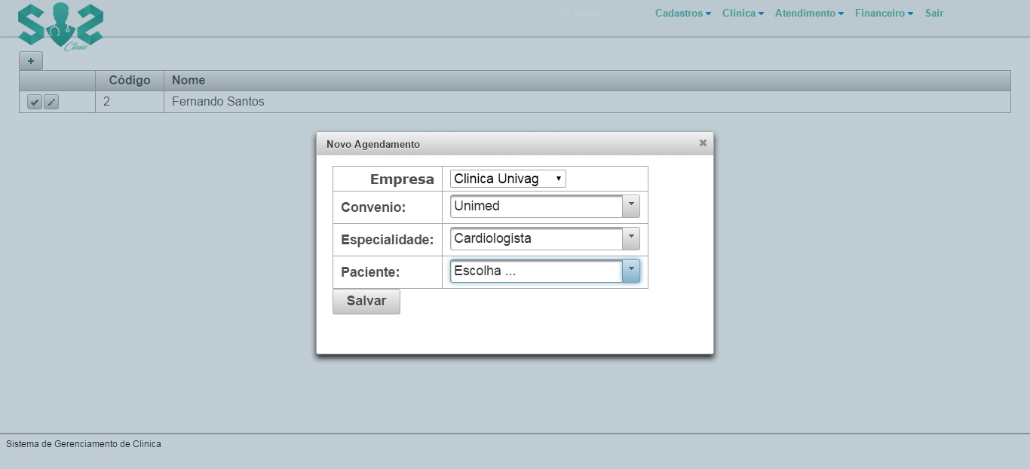

Figura – Cadastro de agendamento.

O cadastro de agendamento funciona para o paciente que deseja marcar uma consulta para um data futura.

O cadastro de atendimento funciona para o paciente que será atendido na hora.

Após realizado o cadastro do atendimento ou agendamento ocorre o cadastro da triagem.

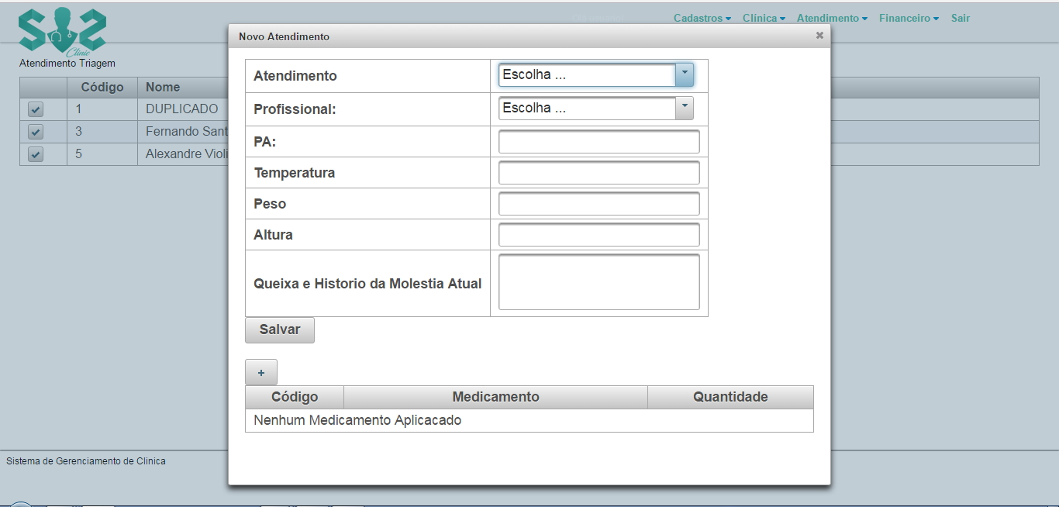

Figura – Cadastro de Triagem.

Feita a triagem o cadastro fica disponível para o médico no submenu “Consulta” vide figura 1.

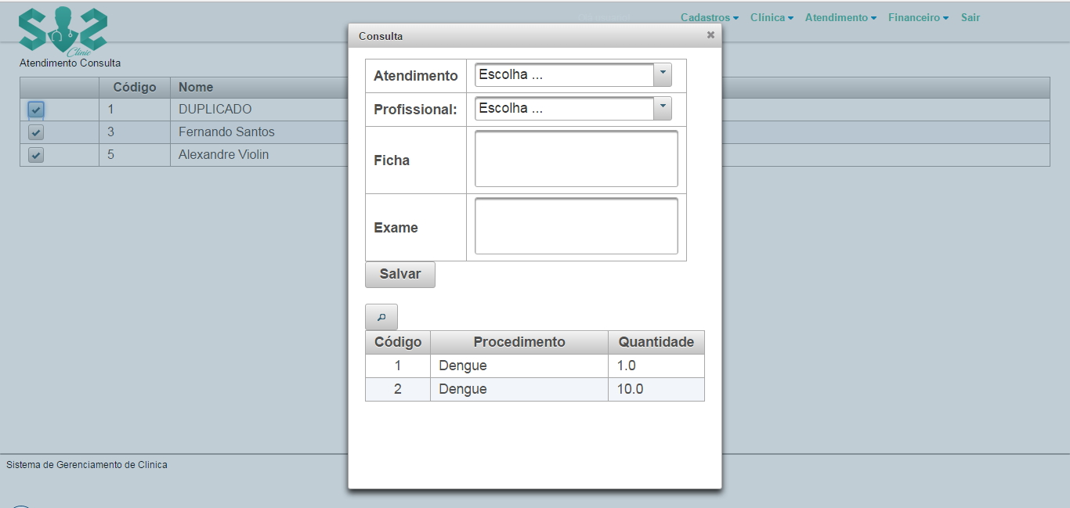

Figura – Cadastro de Consulta.

Agendamento pelo Aplicativo Móvel.

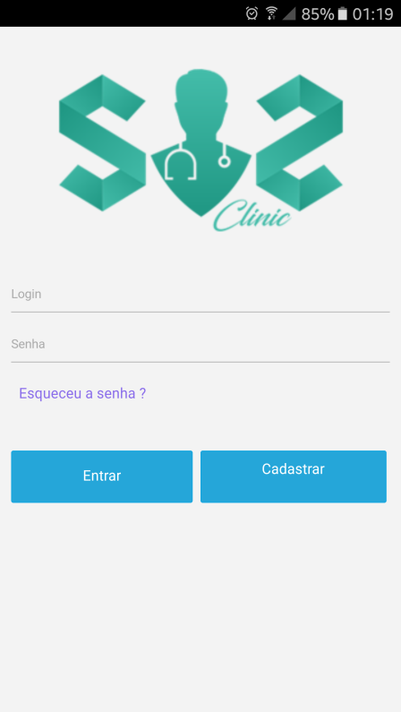

Figura

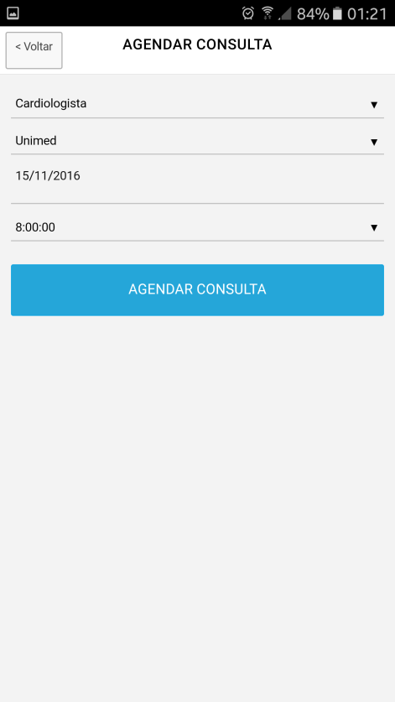

Figura

O aplicativo envia agendamento para o sistema principal.

Caso de Uso

## Listagem de Atores

|  |  |
| --- | --- |
| Nome do Usuário | Descrição |
| Usuário | Funcionário que irá utilizar o sistema. |

## (CDU001) Manter Agendamento

### Modelagem do Caso de Uso

|  |  |
| --- | --- |
| Sigla | Casos de Uso Relacionados |
| CDU001 |  |

### Descrição do Caso de Uso

|  |  |
| --- | --- |
| **Nome do Caso de Uso** | **Manter Agendamento** |
| **Caso de Uso Geral** |  |
| **Ator Principal** | Usuário (Atendente, Médico) |
| **Atores Secundários** |  |
| **Resumo** | Este caso de uso descreve a etapa necessária para cadastrar um agendamento. |
| **Prioridade** | Media |
| **Entrada** | Informar Empresa, convênio, especialidade, paciente. |
| **Pré-Condição** | O usuário deve devidamente cadastrado no sistema para realizar a operação.  Necessário o preenchimento de todas as informações visualizadas em tela |
| **Pós-Condições** | Abrir a tela principal com escopo definido no perfil do usuário |
| **Fluxo Principal** | |
| **Ações do Ator** | **Ações do Sistema** |
| **Restrições/Validações** | Necessário acesso da funcionalidade pelo usuário. |

# Diagrama de Classe

# Diagrama de Seqüência

# Diagrama de Banco de Dados

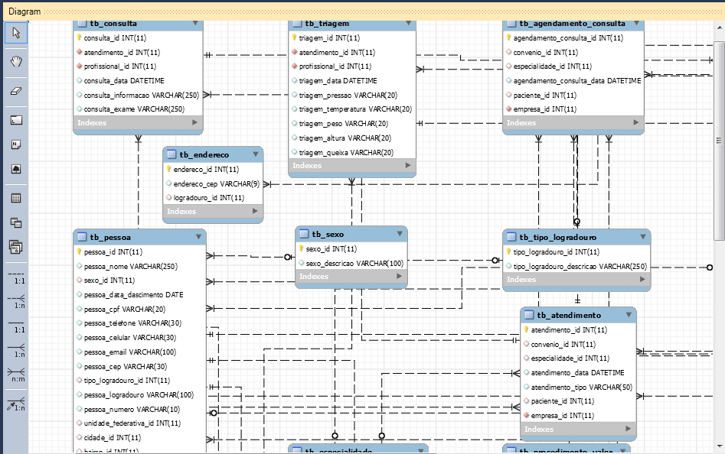

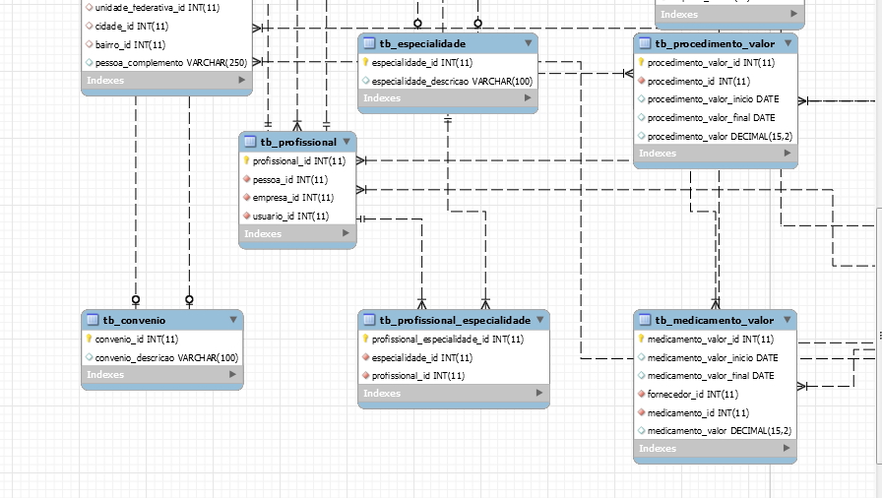

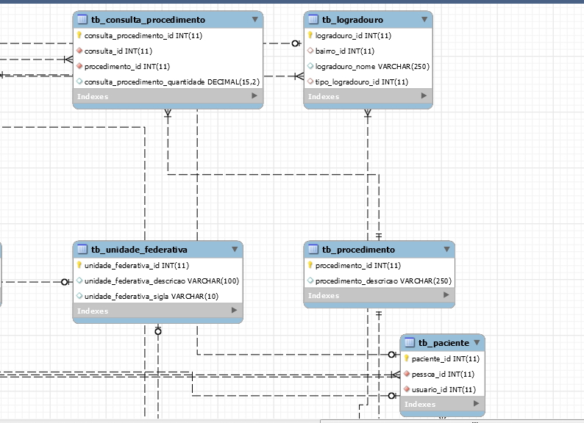

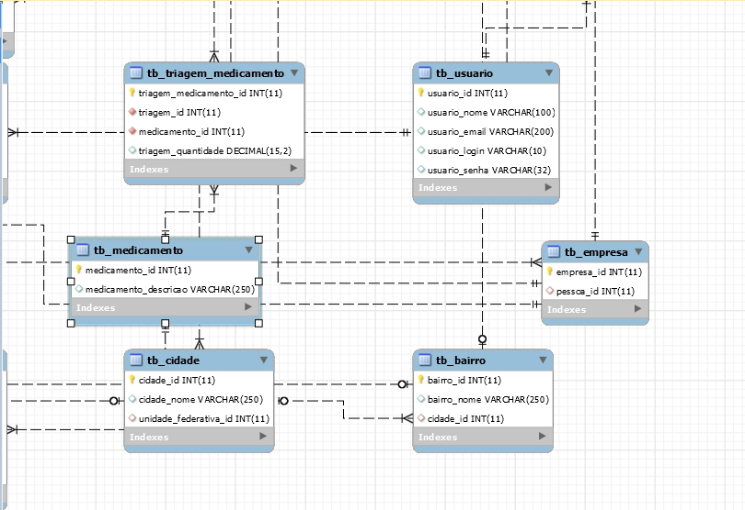

# Conclusão

Projeto viável

# Responsabilidades

Analista Responsável.

**15/11/2016**

# 